Федеральное государственное бюджетное образовательное учреждение высшего образования «Чувашский государственный университет им. И.Н. Ульянова»

Кафедра вычислительной техники

Лабораторная работа №5

по дисциплине WEB-программирование

ДИНАМИЧЕСКИЕ WEB-СТРАНИЦЫ. ОБРАБОТКА СОБЫТИЙ.

Выполнил: Кузнецов Даниил Андреевич студент группы ИВТ-42-23

Проверила: Первова Н.В.

Чебоксары, 2025

**Цель работы**

Изучить принципы разработки динамических WEB-страниц с использованием клиентских сценариев JavaScript и объектной модели документа. Научиться создавать кроссбраузерные HTML-страницы. Познакомиться с уровнями и особенностями DOM API и обработкой событий DOM различных уровней.

**Задание**

Разработать игровую веб-страницу на тему: кубик Рубика.

**Сценарий разрабатываемой игры и её интерфейс**

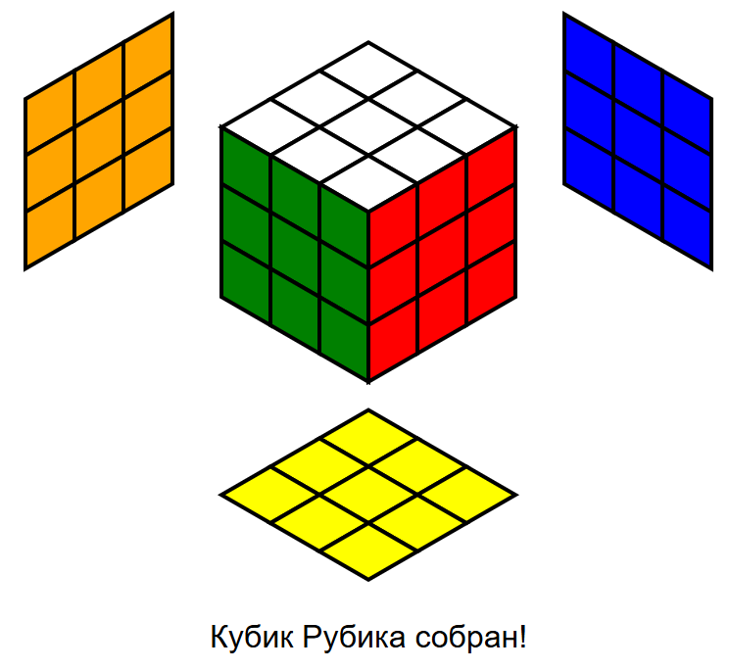

На экране расположена развёртка Кубика Рубика. По нажатии клавиш R, M, L, U, E, D, F, S, B происходит вращение соответствующей грани: правой, средней, левой, верхней, средней, нижней, передней, средней, задней. По нажатии клавиши Backspace кубик замешивается. Также вращения возможны при помощи свайпов (мышью или пальцем). В собранном состоянии выводится сообщение: «Кубик Рубика собран!».